Московский государственный технический университет имени Н.Э.Баумана

Факультет Радиотехнический

Кафедра ИУ5 Системы обработки информации и управления

**Отчет по лабораторной работе № 3-4 по курсу**

**Базовые компоненты**

**"Функциональные возможности языка Python"**

|  |  |  |
| --- | --- | --- |
| Исполнитель |  |  |
| Студент группы РТ5-31Б | ______________________ | Чинаев А.В. |
|  |  | «__»____________ 2022 г. |
|  |  |  |
| Проверил |  |  |
| Доцент кафедры ИУ5 | ______________________ | Гапанюк Ю.Е. |
|  |  | «__»____________ 2022 г. |

г. Москва – 2022

Оглавление

1 Задание…………………………………….…………………………………… 3

2 Тексты программ………………………………………………..…...………… 5

3 Результаты работы программ...…..…………………………………………...10

Задание

Задание лабораторной работы состоит из решения нескольких задач.

Файлы, содержащие решения отдельных задач, должны располагаться в пакете lab_python_fp. Решение каждой задачи должно раполагаться в отдельном файле.

При запуске каждого файла выдаются тестовые результаты выполнения соответствующего задания.

**Задача 1 (файл field.py)**

Необходимо реализовать генератор field. Генератор field последовательно выдает значения ключей словаря.

**Задача 2 (файл gen_random.py)**

Необходимо реализовать генератор gen_random(количество, минимум, максимум), который последовательно выдает заданное количество случайных чисел в заданном диапазоне от минимума до максимума, включая границы диапазона.

**Задача 3 (файл unique.py)**

Необходимо реализовать итератор Unique(данные), который принимает на вход массив или генератор и итерируется по элементам, пропуская дубликаты.

Конструктор итератора также принимает на вход именованный bool-параметр ignore_case, в зависимости от значения которого будут считаться одинаковыми строки в разном регистре. По умолчанию этот параметр равен False.

При реализации необходимо использовать конструкцию **kwargs.

Итератор должен поддерживать работу как со списками, так и с генераторами.

Итератор не должен модифицировать возвращаемые значения.

**Задача 4 (файл sort.py)**

Дан массив 1, содержащий положительные и отрицательные числа. Необходимо одной строкой кода вывести на экран массив 2, которые содержит значения массива 1, отсортированные по модулю в порядке убывания. Сортировку необходимо осуществлять с помощью функции sorted.

**Задача 5 (файл print_result.py)**

Необходимо реализовать декоратор print_result, который выводит на экран результат выполнения функции.

Декоратор должен принимать на вход функцию, вызывать её, печатать в консоль имя функции и результат выполнения, после чего возвращать результат выполнения.

Если функция вернула список (list), то значения элементов списка должны выводиться в столбик.

Если функция вернула словарь (dict), то ключи и значения должны выводить в столбик через знак равенства.

**Задача 6 (файл cm_timer.py)**

Необходимо написать контекстные менеджеры cm_timer_1 и cm_timer_2, которые считают время работы блока кода и выводят его на экран.

**Задача 7 (файл process_data.py)**

В предыдущих задачах были написаны все требуемые инструменты для работы с данными. Применим их на реальном примере.

В файле data_light.json содержится фрагмент списка вакансий.

Структура данных представляет собой список словарей с множеством полей: название работы, место, уровень зарплаты и т.д.

Необходимо реализовать 4 функции - f1, f2, f3, f4. Каждая функция вызывается, принимая на вход результат работы предыдущей. За счет декоратора @print_result печатается результат, а контекстный менеджер cm_timer_1 выводит время работы цепочки функций.

Предполагается, что функции f1, f2, f3 будут реализованы в одну строку. В реализации функции f4 может быть до 3 строк.

Функция f1 должна вывести отсортированный список профессий без повторений (строки в разном регистре считать равными). Сортировка должна игнорировать регистр. Используйте наработки из предыдущих задач.

Функция f2 должна фильтровать входной массив и возвращать только те элементы, которые начинаются со слова “программист”. Для фильтрации используйте функцию filter.

Функция f3 должна модифицировать каждый элемент массива, добавив строку “с опытом Python” (все программисты должны быть знакомы с Python). Пример: Программист C# с опытом Python. Для модификации используйте функцию map.

Функция f4 должна сгенерировать для каждой специальности зарплату от 100 000 до 200 000 рублей и присоединить её к названию специальности. Пример: Программист C# с опытом Python, зарплата 137287 руб. Используйте zip для обработки пары специальность — зарплата.

**Тексты программ**

Field.py

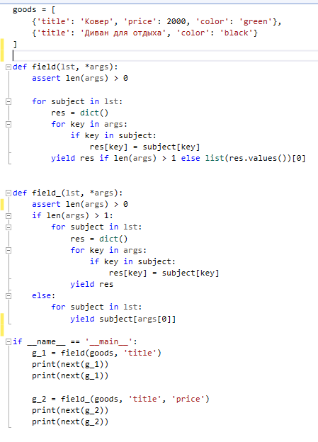

gen_random.py

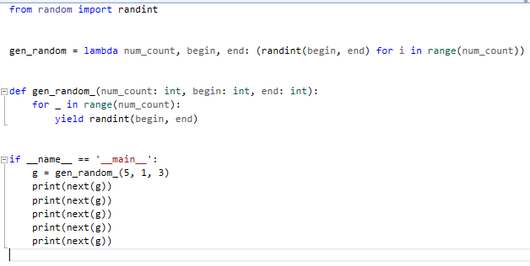

unique.py

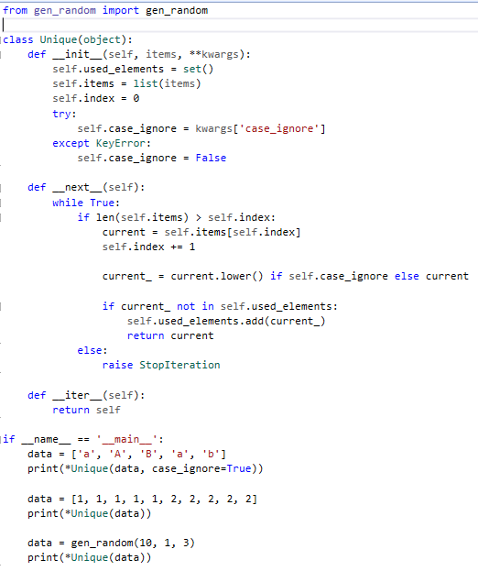

sort.py

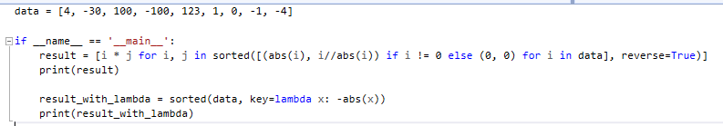

print_result.py

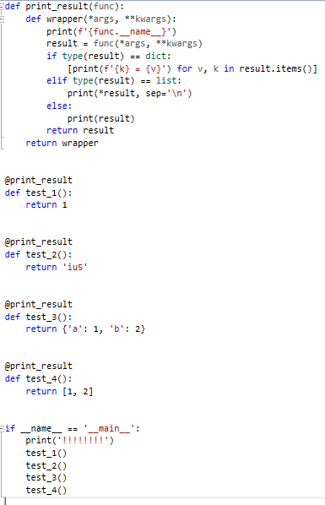

cm_timer.py

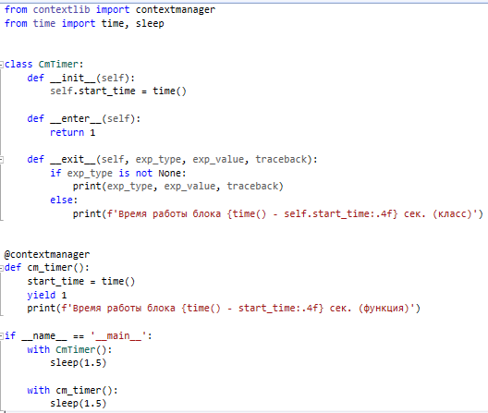

process_data.py

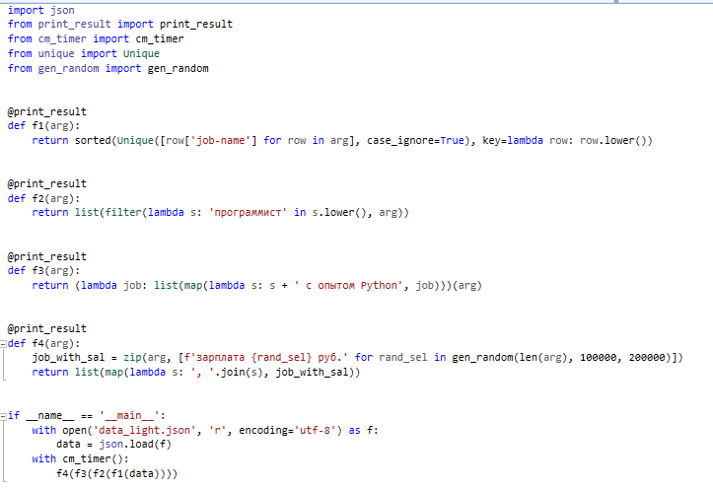

**Результаты работы программ**

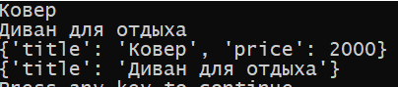

Рисунок 28

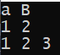

Рисунок 34

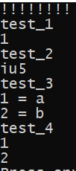

Рисунок 40

